2026 한양대 반도체 AI 실습
tf.keras로 붓꽃 분류기 개발

2026년6월26일(일) 학과: 융합전자공학부 이름: 김준서

* 아래 방법에 따라서 붓꽃 분류기(classifier)를 제작해보시오
- 배포된 tf.keras_DNN_BMI.ipynb 파일을 수정하여 tf.keras_DNN_iris_영문이름약자.ipynb을 만드시오.
  - 예) 자신 이름의 initial로 바꾸시오. (예. 정재윤 tf.keras_DNN_iris_JYJung.ipynb)
- 배포된 iris.csv 파일을 입력파일로 사용하시오.
- 150개 sample data 중에서 전반부 100개를 학습 데이터(training data)로 사용하고, 후반부 50개를 테스트 데이터(test data)로 사용하시오.

* 아래 방법에 따라서 Neural Network 설계를 변경하거나, Hyper-parameter를 변경하면서 실험해보시오.
- Batch size와 Epoch를 바꾸어 보시오.
- Callback의 EarlyStopping의 Patience 횟수를 바꾸거나, Callback의 EarlyStopping 기능을 해제해 보시오. (해당 라인의 맨 앞에 #을 붙여서 주석처리하면 됨)
- Dropout의 rate를 바꾸거나(예. 0.1 0.5), Dropout 기능을 해제해 보시오. (해당 라인의 맨 앞에 #을 붙여서 주석처리하면 됨)
- Hidden Node의 층의 개수나 노드 개수를 바꾸어 보시오.

- 자신이 실험한 Neural Network 모형의 설계 중에서 가장 우수한 모형의 성능을 제시하시오.
(balanced classification의 경우, accuracy가 가장 높은 모형이 가장 우수한 분류기(classifier)로 볼 수 있음.)
- test_loss: 0.10706823319196701
- test_acc: 0.9800000190734863

- 자신이 설계한 Neural Network 설계를 제시하시오.
(아래 표는 model.summary()를 실행하면 출력됩니다.)
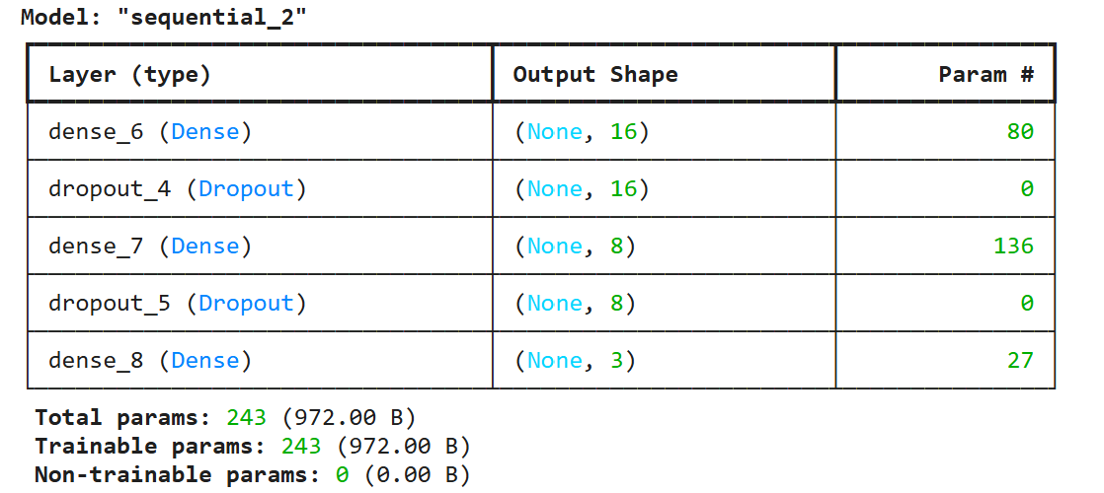

- 그 외에 자신이 지정한 Hyper-parameter를 기술하시오. 괄호 안을 채워서 제출하시오.
- Hidden Layer의 Activation Function : ( ReLU ) 예. ReLU
- Dropout Rate : ( 10 ) % 예. 10%
- Batch Size : ( 16 )개 예. 10개
- Max Epoch : ( 300 )회 예. 100회
- Validation Split : ( 20 ) % 예. 20%
- Early Stopping의 Patience : ( 20 )회 예. 10회

- 학습결과 가장 마지막 5회 Epoch를 복사하여 제시하시오.
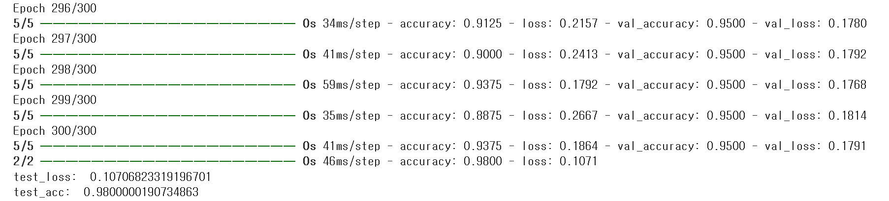

- 학습 과정을 보여주는 그래프를 제시하시오.
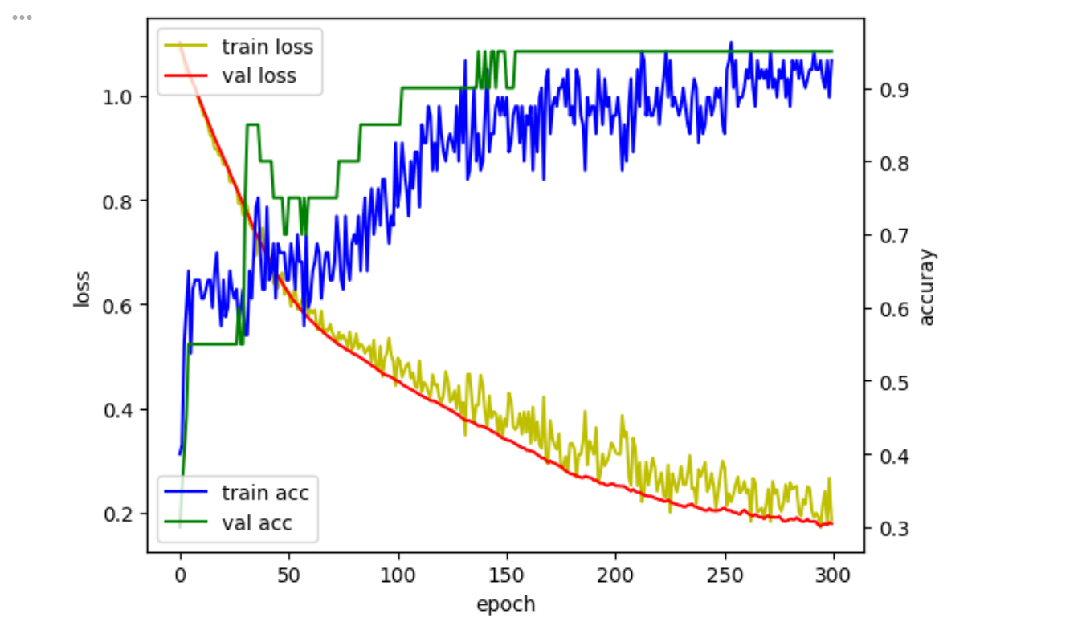

- sepal_length, sepal_width, petal_length, petal_width의 값이 각각 5.7, 3.8, 1.7, 0.3인 붓꽃은 세 가지 iris_type 중 무엇인가? 그리고 세 가지 iris_type에 소속될 확률은 얼마로 예측하였는가?
- 예측한 iris_type : ( Iris-setosa ) 예. Iris-setosa
- 세 가지 iris_type에 속할 확률 :
- Iris-setosa일 확률 : ( 0.99919087 )
- Iris-versicolor일 확률 : ( 0.0008090821 )
- Iris-virginica 일 확률 : ( 9.673715e-11 )

- (생각해보기) Early Stopping 기능은 학습에 어떤 영향을 주었는가?
Early Stopping 기능을 적용하니 성능이 더 이상 향상되지 않는 시점에서 학습이 자동으로 종료되어 불필요한 Epoch를 수행하지 않았다. 이를 통해 학습 시간을 줄일 수 있었고, 계속 학습하면서 발생할 수 있는 과적합도 방지할 수 있었다. 또한 restore_best_weights=True 옵션으로 검증 데이터에서 가장 좋은 성능을 보였던 가중치를 사용하므로, 마지막 Epoch의 결과보다 더 안정적인 테스트 성능을 얻을 수 있었다. 이번 실습에서도 학습이 최대 Epoch까지 진행되지 않고 적절한 시점에서 종료되어 효율적으로 모델을 학습시킬 수 있었다.

- (생각해보기) 네트워크의 크기(즉, Hidden Layer 개수와 Hidden Node 개수)는 학습에 어떤 영향을 주었는가?
Hidden Layer와 Hidden Node의 개수를 늘리면 모델의 표현력이 향상되어 데이터의 특징을 더 잘 학습할 수 있으므로 분류 정확도가 높아질 수 있다. 실제로 이번 실습에서도 Hidden Node의 개수를 증가시킨 모델이 기존 모델보다 더 높은 정확도를 보였다. 그러나 네트워크의 크기를 지나치게 크게 하면 학습 시간이 길어지고, 학습 데이터에 과도하게 맞춰져 과적합이 발생할 가능성도 높아진다. 반대로 Hidden Layer나 Hidden Node의 개수가 너무 적으면 모델의 표현력이 부족하여 데이터의 특징을 충분히 학습하지 못해 성능이 저하될 수 있다. 따라서 네트워크의 크기는 무조건 크게 하는 것보다 데이터의 특성과 문제의 난이도를 고려하여 적절한 크기로 설계하는 것이 가장 중요하다고 생각한다.

